单元检测评讲
学习目标：1、了解二氧化碳和一氧化碳的物理性质和化学性质
2、知道实验室制取气体的方法和原理
3、了解燃烧及其灭火原理，常见燃料的燃烧对环境的影响。
重点：实验室制取气体的方法和原理
难点 ：二氧化碳和一氧化碳的化学性质
教学流程：
- 选择题 ：得分率较高的题有：1，2，3，5，6，7，8，10，13 小组讨论进行订正。
第一组：选择题第4、9、11、12、
第二组：选择题第14题
第三组：选择题第15题

- 填空题：得分率较高题有16、19、22题。小组讨论进行订正。
得分率低的题有21，23题。
第四组：填空题第17题
第17题变式训练：
根据下列装置图，回答有关问题：
（1）写出实验室用大理石和稀盐酸制取二氧化碳的化学方程式______________
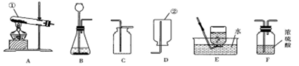
并据此选择上图中________(填字母)组装一套制取干燥二氧化碳的装置（浓硫酸可以吸水）
（2）某同学用浓盐酸和大理石反应制取CO₂并检验其有关性质，观察到烧杯中紫色石蕊试液变红,对这一变化的合理解释是 _____________(填序号)。
A．产生的CO₂直接使石蕊试液变红
B．产生的CO₂与水反应生成H₂CO₃使石蕊试液变红
C．挥发出的氯化氢溶于水(盐酸)使石蕊试液变红
- 如选用装置A作为制取氧气的发生装置，其化学方程式可以为 _________________

第五组：填空题第18题
第18题变式训练：
两种绿色能源：沼气、乙醇
- 沼气的主要成分：甲烷,甲烷的化学式:__________；
物理性质：无色,无味的气体,密度比空气小,极难溶于水。
甲烷燃烧的化学方程式_____________________________.（发出蓝色火焰）
（2）乙醇 (俗称:__________, 化学式:__________)
乙醇燃烧的化学方程式_________________________。
工业酒精中常含有有毒的甲醇CH₃OH，故不能用工业酒精配制酒！

第六组：第20题
第20题变式训练：
区别H₂和CO，可以采用的方法是
①分别通入水中 ②分别点燃，在火焰上方罩一个冷而干燥的烧杯
③分别将燃烧产物通入澄清石灰水中 ④分别与灼热的氧化铜反应并进一步检验生成物
A.②③④ B.②③ C.①②③④ D.③④

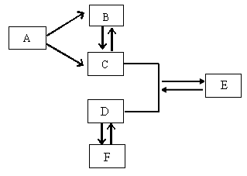
第七组：第21题
第21题变式训练
A、B、C、D、E、F都是初中化学常见的物质，F是最清洁的燃料，B
和C的元素组成相同，B和C相对分子质量之比为7:11。它们之间的关
系如下图所示（图中“—”表示两端的物质能发生化学反应；“→”
表示物质间存在转化关系）。试推断：

（1）化学式分别为A________,B________,C_________D________E_________F__________
（2）请写出A→C的化学方程式___________________
（3）请写出D→F的化学方程式___________________

第八组：第23题

第九组：当堂反馈
1、2009年12月在哥本哈根召开了世界气候大会。各国共同协商对策，以减少温室气体排放量。下列气体中不属于温室气体的是
- 二氧化碳 B.臭氧 C.甲烷 D.二氧化硫

2、有一固体物质与一种液体接触时，产生大量无色气体。
（1）请你对产生的气体做出一种假设(或猜想)，并设计实验证实你的假设(或猜想)。
假设(或猜想) | 验证方法及操作 | 观察到的实验现象 | 结论

（2）实验室里如果要制取该气体，你选择的药品是 。

反应的化学方程式是 。

